# Geral

## Martelo

Sombra 2,5x maior que corpo;

Maior a sombra inferior, mais significativo;

Deve aparecer depois de tendência de baixa;

Não importa a cor do martelo.

## Estrela Cadente

Sombra 2,5x maior que corpo;

Maior a sombra superior, mais significativo;

Deve aparecer depois de uma tendência de alta;

Não importa a cor da estrela.

## Doji Star

Numa tendência ou lateralização, indica indecisão;

Quando encontrado no topo ou fundo, pode indicar reversão;

# Swing

## Mulher Grávida de alta

Dois candles consecutivos, depois de uma baixa prolongada;

Corpo do segundo deve estar entro do corpo do primeiro;

A cor do segundo representa o início de uma nova tendência;

## Mulher Grávida de baixa

Dois candles consecutivos, depois de uma alta prolongada;

Corpo do segundo deve estar entro do corpo do primeiro;

A cor do segundo representa o início de uma nova tendência;

## Engolfo de alta

Aparece após uma tendência de baixa;

Pequeno candle de baixa seguido de um grande candle de alta;

O segundo envolve totalmente o primeiro;

## Engolfo de baixa

Aparece após uma tendência de alta;

Pequeno candle de alta seguido de um grande candle de baixa;

O segundo envolve totalmente o primeiro;

## Bebê abandonado de alta/baixa

Raro, mas muito significativo.

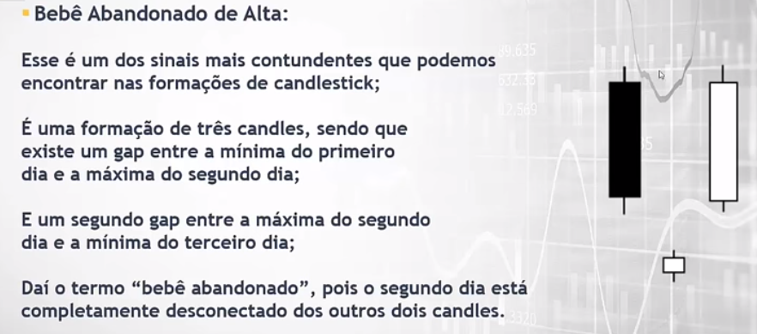

# Indicadores

## VWAP

Média de preço ponderada por volume. Representa a média de preço dos grandes players.

Resistência quando está a baixo, suporte quando está a cima.

Quanto mais tempo passa, mais é a força da VWAP.

## MACD

MACD – Azul

Sinal – Laranja – é a média exponencial sobre o MACD.

- Em períodos de consolidação **não** dá sinais claros, ou podem ser falsos.

- Histograma (barrinhas): a diferença entre o sinal (laranja) e o MACD (azul).

- Quando o MACD e o sinal se cruzam acima de zero, indica exaustão da alta, e o contrário quando se cruzam abaixo de zero; porém isso **não indica reversão da tendência**.

- A indicação de tendência fica mais forte quando o MACD e o sinal de distanciam.

- Divergência de baixa: o preço está com tendência de alta, mas o indicador está com tendência de baixa. Significa possível reversão de tendência do preço.

- Divergência de alta: o preço está com tendência de baixa, mas o indicador está com tendência de alta. Significa possível reversão de tendência do preço.

https://www.youtube.com/watch?v=Mjs0xFMDDCk

